在季节轮回中成长
——青岛市南区举办新学期第一次心理学科研讨活动
8月25日，经历了一个酷热的假期，孜孜不倦的心理老师们从没有停滞成长的脚步，带着各自对学习的沉淀，对生活的思考，对工作的思路，又一次汇聚在一起，凝聚在新学期的起点，畅谈新学期的计划，开启一部满载深情的篇章。
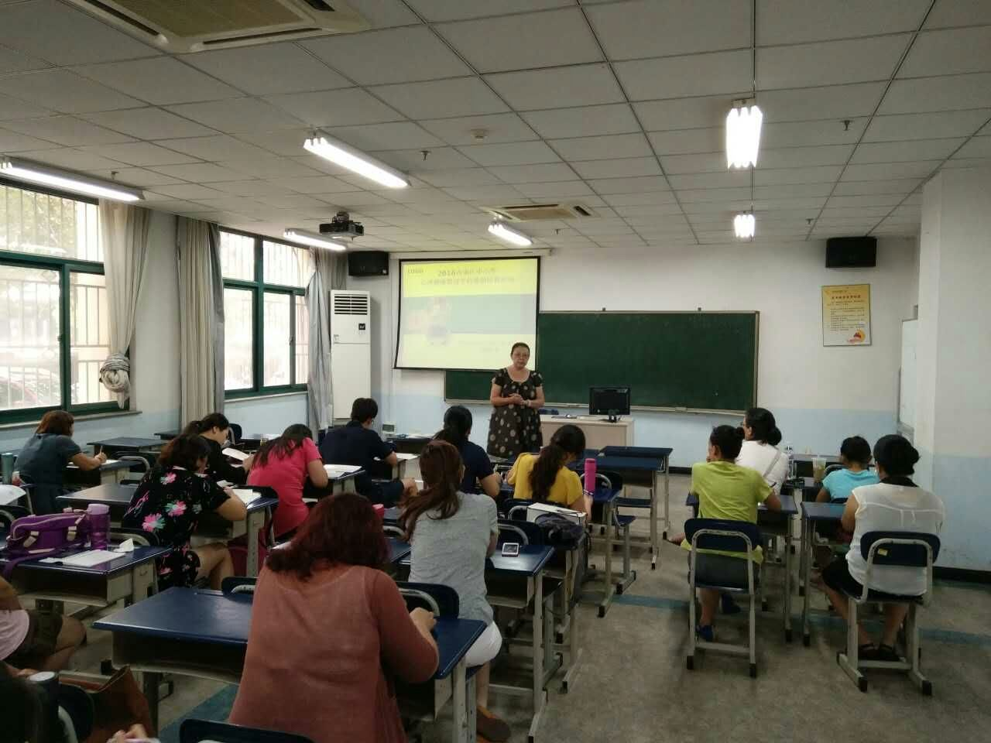
新学期心理老师的队伍里又有了新的成员，松梅老师热情的为大家引荐，这让大家在其乐融融之中迅速感受到团队的力量，更明确了自己的角色。
融入之后一个小小的交流，大家随机发言，各自分享自己的收获，一个小小的思考，一种创意的工作方式，一个来自己的成功经验。大家络绎不绝，短短的时间里总是感觉意犹未尽，内心的火花也不知不觉被点燃。
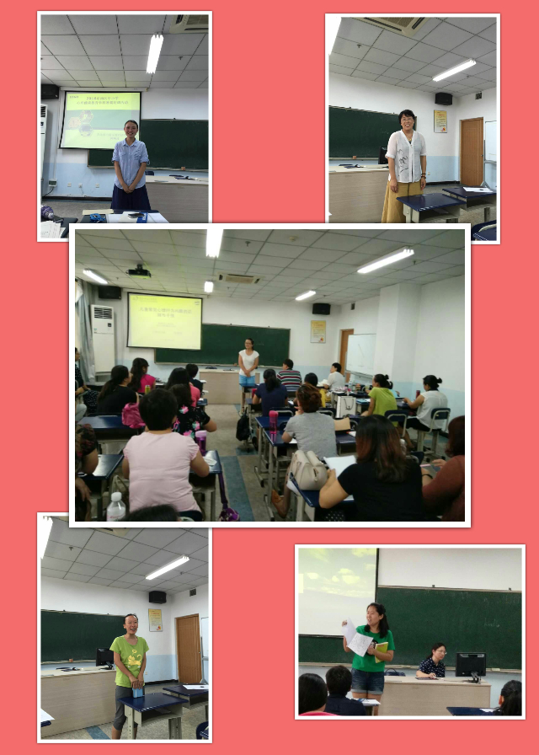
本次新学期教研的重头戏，是我们请到了岛城资深的心理专家、青岛妇女儿童医院、青岛大学附属妇儿医院心理卫生科匡桂芳主任，为大家进行了题为《儿童常见心理行为问题的识别与干预》的专题讲座。两个半小时的时间，匡主任十分密集的把中小学常见并多发的问题，进行了细致的讲解，几乎涵盖了所有的细节和表现。这对我们每一位老师在教育教学工作中处理和干预这些常见问题，以及在心理工作中预设辅导目标和辅导过程提供了十分有益的帮助。
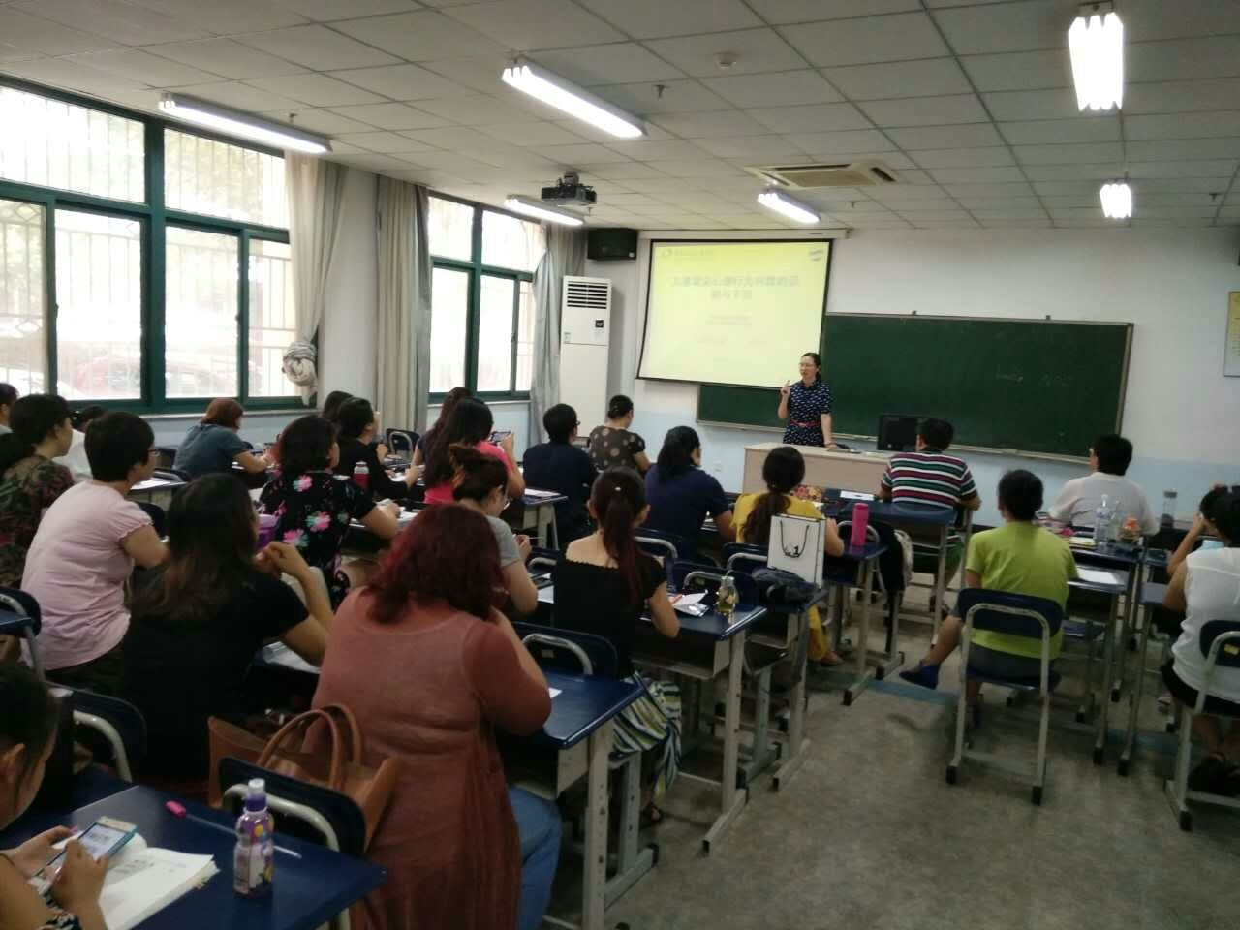
最后，大家仍旧是意犹未尽，太多的回味和思考，太多感谢，都将化做新学期工作的动力，一个小小的颁奖仪式，匡主任也被邀请作为我们的颁奖嘉宾，更是注入了一份力量和暖意。
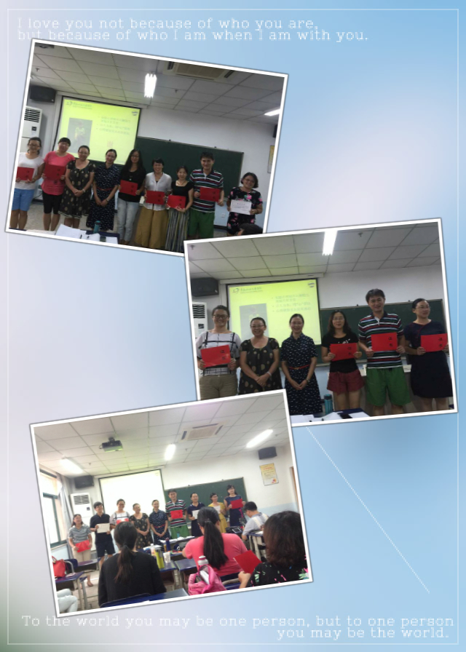
为自己加油！为团队骄傲！为自己是求真务实的市南心理人而由衷的微笑。
在人生的跋涉中，无所谓望尘莫及，心头的希望是前行的航标。季节在流逝，季节在轮回。在轮回的季节中，一定会有一串脚印等待着我们的延续。
